Практическая работа №2. Планирование и контроль выполнения проекта

- Цель практической работы

Развить навыки планирования, организации работы команды, составления диаграмм и отчетности по проекту. Освоить навык визуализации структуры и функциональности проекта с помощью диаграмм.

- Задачи практической работы.

- Спланировать этапы разработки проекта и составить диаграмму Ганта.
- Создать диаграмму связей, отражающую основные разделы приложения и их взаимосвязи.
- Построить диаграмму сценариев использования, описывающую взаимодействие пользователей с системой.
- Организовать ежедневное распределение задач между участниками команды и контролировать их выполнение.
- Вести отчетность перед преподавателем о ходе выполнения работ.

- Этапы выполнения.

Задание 1. Создание диаграммы Ганта:

- Определите основные этапы проекта: проектирование, разработка интерфейса, серверной части, базы данных, тестирование.
- Распределите задачи по срокам и ответственным лицам.
- Постройте диаграмму Ганта с указанием сроков начала и окончания каждого этапа.

Задание 2. Разработка UML-диаграмм:

- Создайте навигационную карту (mind map), отображающую структуру системы, основные разделы и связи между ними.
- Постройте use-case диаграмму, показывающую сценарии взаимодействия пользователей с системой (например, регистрация, вход в систему, создание задачи, просмотр данных).

Задание 3. Ежедневное распределение задач и контроль их выполнения.

- На каждый день формулируйте конкретные задачи для участников команды на основе плана.
- Отслеживайте выполнение задач, фиксируйте прогресс и возникающие проблемы.
- Предоставляйте ежедневный отчет преподавателю в устной форме на контрольных встречах – достигнутые результаты, задержки или проблемы.

- Теоретический материал.

UML (Unified Modeling Language) — это стандартный язык моделирования, который используется для визуализации, спецификации, конструирования и документирования артефактов программного обеспечения. UML предоставляет набор графических нотаций и диаграмм, которые помогают разработчикам и аналитикам описывать системы и их компоненты, а также взаимодействия между ними.

UML включает в себя различные типы диаграмм, которые можно разделить на две основные категории:
- структурные диаграммы – описывают структуру системы, включая классы, объекты, компоненты и их взаимосвязи.
- поведенческие диаграммы – описывают динамическое поведение системы, включая взаимодействия между объектами и последовательности действий.

Mindmap, или карта мыслей, — это визуальный инструмент, который помогает организовать информацию, идеи и концепции в структурированном и наглядном виде. Она представляет собой диаграмму, где центральная идея располагается в центре, а связанные с ней подидеи и темы отходят от нее в виде ветвей. Используются короткие фразы или слова для обозначения идей, что делает карту более лаконичной. Для улучшения восприятия используются различные цвета и изображения. Такой подход позволяет лучше понять взаимосвязи между различными элементами информации и способствует более эффективному анализу материала.
Карта мыслей может использоваться в различных сферах – для организации учебного материала, подготовки к экзаменам и написания курсовых работ; для планирования проектов, разработки стратегий и мозговых штурмов; для постановки целей, планирования времени и самоанализа.
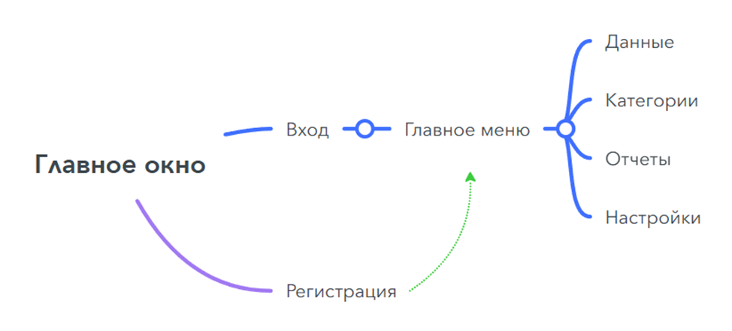

Карта мыслей (mindmap) может служить мощным инструментом в процессе проектирования приложения, обеспечивая визуальную структуру, которая помогает команде разработчиков и дизайнеров организовать и представить функциональность приложения. В этом контексте карта мыслей не только упрощает процесс планирования, но и служит навигационной картой для конечных пользователей.
В центре карты размещается название приложения или его основная концепция. От центральной идеи отходят ветви, представляющие ключевые разделы приложения. Каждая ветвь может иметь свои подветви, которые обозначают более детализированные функции или опции.

Use Case диаграмма (диаграмма вариантов использования) — это визуальный инструмент, который используется в области системного анализа и проектирования для описания функциональных требований к системе. Она иллюстрирует взаимодействие между пользователями (акторами) и системой, показывая, какие действия могут быть выполнены пользователями и какие результаты они могут ожидать.
Акторы – это внешние сущности, которые взаимодействуют с системой. Акторы могут быть пользователями, другими системами или устройствами. Варианты использования – это действия или функции, которые система предоставляет актерам. Каждый вариант использования описывает конкретный сценарий взаимодействия. Связи – линии, соединяющие акторов и варианты использования, показывают, какие действия могут выполнять пользователи.
Use Case диаграммы могут использоваться в различных сферах. В обучении для создания наглядных материалов, которые помогают понять, как работает та или иная система. В бизнесе для выявления потребностей пользователей и определения функциональности, необходимой для достижения бизнес-целей. В разработке для определения требований к системе и понимания, как пользователи будут взаимодействовать с ней.

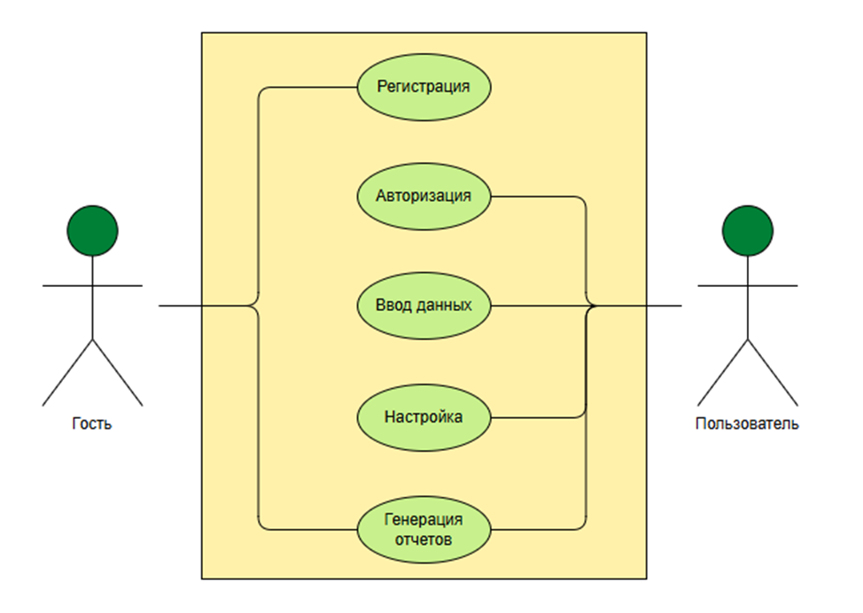

Диаграмма Ганта — это графический инструмент планирования и управления проектами, представляющий собой горизонтальные полосы, отображающие сроки выполнения задач. Каждая полоса соответствует определенной задаче или этапу проекта, показывая его начало, длительность и завершение.
Зачем нужна диаграмма Ганта:
- Визуализировать план проекта и последовательность задач.
- Отслеживать прогресс выполнения работ.
- Обозначать сроки и контрольные точки.
- Облегчать координацию работы команды и управление ресурсами.
В разработке программных продуктов диаграмма Ганта помогает планировать этапы разработки, контролировать сроки, выявлять задержки и своевременно корректировать план. Это делает управление проектом более прозрачным и эффективным.

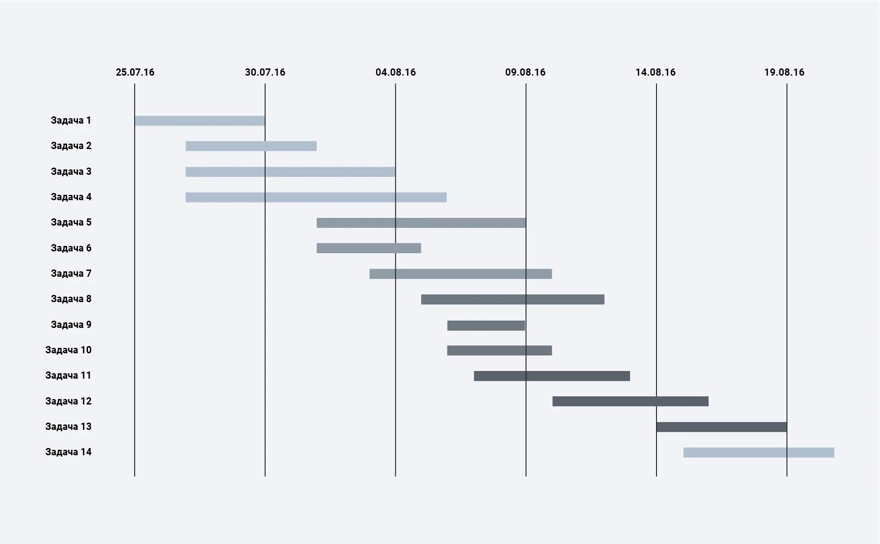

- Результат: в ходе выполнения практической работы проджект-менеджер должен подготовить диаграмму Ганта с планом работ и сроками выполнения, навигационную карту (mind map) системы, use-case диаграмму.

